 | 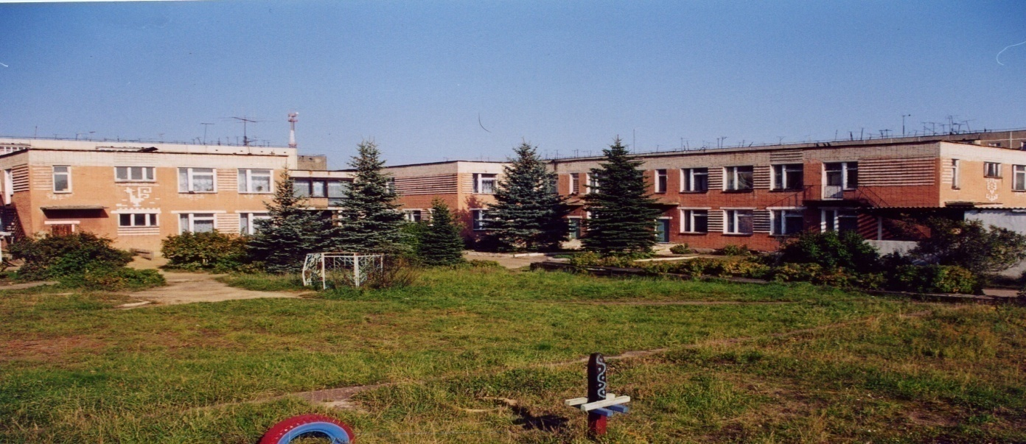 | 
Муниципальное дошкольное образовательное учреждение
детский сад № 117 «Электроник» комбинированного вида
городского округа город Буй

Консультация

Игры и упражнения
на развитие восприятия у детей
с задержкой психического развития

Подготовила:
Учитель-дефектолог
Пономарева Е. Е.

Восприятие — очень важный элемент процесса познания окружающего мира. С самого рождения, или даже раньше, ребенок способен воспринимать окружающий мир с помощью органов чувств, и только потом учится запоминать и анализировать полученную информацию. Даже самые маленькие дети воспринимают яркие цвета, голоса, интонации, музыку, прикосновение и реагируют на них. Становясь старше, они уже осознанно стремятся побольше увидеть, услышать, пощупать и попробовать на вкус. На этом этапе они уже могут обобщать полученную информацию и сознательно выражать свое отношение к тому, что воспринимают.
Восприятие у детей с ЗПР поверхностное, они часто упускают существенные характеристики вещей и предметов. В связи с нарушением зрительного и слухового восприятия у детей с ЗПР недостаточно сформированы пространственно-временные представления.
Рассмотрим несколько игр, позволяющих развить восприятие ребенка.
- «Где будильник?» Все дети выходят из комнаты. Кто-нибудь прячет большой, громко тикающий будильник. Дети возвращаются и ищут будильник. Если кто-то нашёл его, то шепчет на ухо ведущему, где будильник и молча, садится на пол.
- «Острый глаз» Детям предлагается рассмотреть какую-либо банку, или кастрюлю. Брать в руки нельзя. Затем возьмите лист бумаги и попробуйте выстричь крышки для банки так, чтобы они точно совпали с отверстием банки. Побеждает тот, у кого крышечка точно совпадёт с отверстием банки.
- «Король тишины» Король сидит на стуле. Другие игроки сидят полукругом в нескольких метрах от него. Жестом руки король вызывает одного из игроков. Тот встает и бесшумно направляется к королю, чтобы стать министром. Если игрок произведет, хоть малейший шум, король его отсылает на место жестом руки. Король сам должен сохранять молчание. Если он издаст звук, его тут же свергают с трона и заменяют первым министром, который занимает свое место в полной тишине.
- «Чудесный мешочек» Играет один или несколько человек. Инвентарь. В мешочек кладутся несколько знакомых мелких предметов. Ребенку завязывают глаза. Он опускает руку в мешочек, по очереди достает предметы, на ощупь угадывает, что это такое. Называет свойства предмета (твердый, гладкий, мягкий, шершавый).
- «Вот такой» Разведенными руками показывают, какого размера нужно найти предмет. Предметы этого размера находят в кабинете, после чего сравнивают.
- «Найди пару». Поставьте перед ребёнком 4-5 разных игрушек. (кубик, шарик, матрёшка, зайчик…) Ещё примерно столько же игрушек поставьте в стороне. Предложите малышу найти 2 одинаковые игрушки по цвету, по форме, по размеру (величине). Если ребёнок выбрал не ту игрушку, приложите две игрушки друг к другу. Спросите: "Это разве одинаковый цвет?” "Разве кубик тоже круглый?” Вариант: То же задание, но с картинками.
- «Геометрия на кухне» Пусть ребенок поищет на кухне знакомые ему фигуры: кафель-квадрат, лопаточка-треугольник. Можно налепить пельменей. Какой формы пирожок? А что будет, если тонкую полоску теста разложить вот так (выложить по контуру какую-то фигуру)? Это отличная возможность научить его пользоваться скалкой и даже можно попробовать слепить пирожок! Вот папа обрадуется!
- «Узнай по описанию» Перед ребенком лежит несколько игрушек или предметных картинок. Взрослый начинает описывать одну из игрушек (цвет, форму, размеры, назначение). Ребенок должен догадаться, что описывает взрослый. Затем роли могут меняться.
- «Цветные латки» Для занятия понадобится большой лист картона и несколько маленьких цветных картонных карточек. На большом листе вырезаем окошки в форме правильных геометрических фигур. Из маленьких - соответствующие "латки”. Ребенок должен подобрать к окошку латок, называя геометрическую фигуру.
- «Что не так?» Подготовьтесь: оденьте на ручки куклы носочки, трусики и теплую шапку. Пусть ребенок объяснит, что не так и почему. Налейте в тарелку чай, к супу подайте вилку, а не ложку. Ребенок вас обязательно поправит! Можно заготовить материал из журналов: вырезать предметы, людей и животных. А потом составлять так: в небе - корова с крылышками бабочки, дерево вверх корнями и т.д. Хорошо, если ребенок сможет переместить вырезки (поэтому, формируя картинку, приклеивать их не надо).
- «Зоопарк». Предложите ребенку отгадывать загадки, но только при условии, что они будут загаданы без слов. Изображайте движениями различных животных, ребенку нужно будет угадать это животное. Поменяйтесь ролями.
- «Вспомни ощущение» Проводите по руке ребенка разными предметами: перышком, игрушкой, варежкой и пр. Затем повторяйте прикосновения, но только при закрытых глазах. Задача ребенка вспомнить ощущение и назвать предмет, которым оно вызвано.
- «Построй башню» Взрослый вместе с ребенком рассматривает изображенных на картинках зверей, располагая их по порядку: самый большой (медведь), поменьше (лиса), самый маленький (мышка). Далее ребенок и взрослый строят башню для зверей из квадратов: внизу – самый большой квадрат, затем – поменьше, затем – самый маленький. Ребенок определяет величину квадратов, накладывая их друг на друга.
- «Загадки» Лист ватмана с наклеенными теневыми или черно-белыми рисунками мебели, посуды, одежды, инструментов, транспорта. Загадываются загадки, а ребенку предлагается найти на ватмане отгадку.
- «Сбор урожая» Урожай яблок (их с успехом заменят большие, средние и маленькие пуговицы или другие округлые предметы разных размеров) надо разложить по корзинкам (коробкам трех размеров) так, чтобы мелкие яблоки оказались в маленькой корзинке, средние - в средней, а крупные - в большой. Материал для игры лучше подбирать так, чтобы крупные яблоки не помещались в маленькой корзинке.

